Ана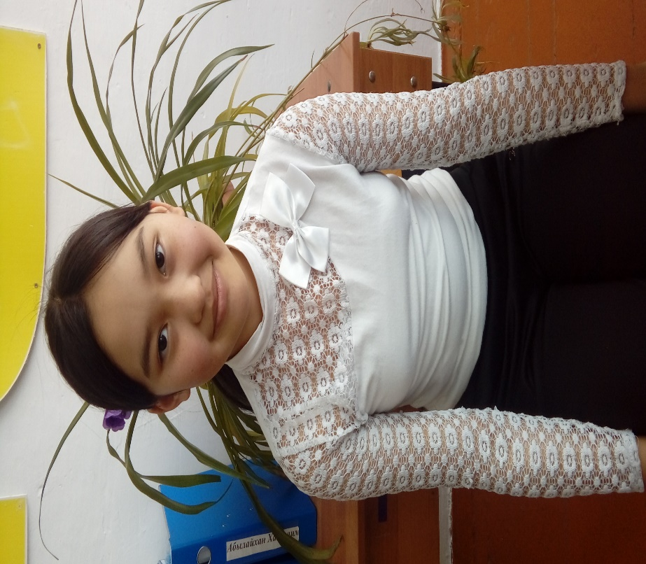
«Ана» неткен ғажап сөз еді,
Әрбір қазақ оны жақсы біледі.
Ана деген қазақтың ғажап сөзін,
Әрбір ұлт білмей қайтып жүреді.

Қызылтаң орта мектебінің 6-сынып оқушысы
Аблайхан Сабрина.

